Специалисты завершили подготовительные работы по установке спортивных площадок в деревнях Михайлово-Ярцевского
23.10.2018

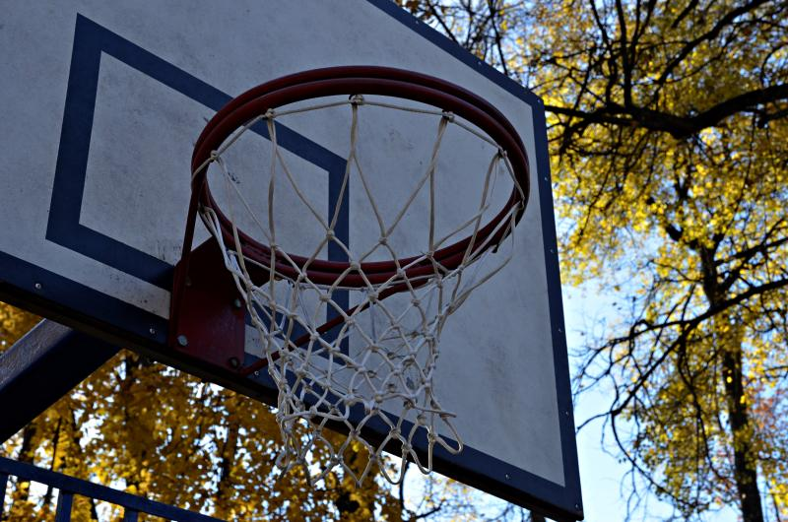
Специалисты завершили подготовительные работы по установке спортивных площадок в деревнях Михайлово-Ярцевского. Фото: архив
Рабочие бригады 21 октября завершили подготовительные работы по установке спортивных площадок для мини-футбола, волейбола и баскетбола в поселении Михайлово-Ярцевское.
— Подрядчики планируют обустроить территорию в деревнях Лужки, Ярцево и поселке Плесково. На объектах задействованы несколько бригад, всего около 15 человек. На данный момент завершены подготовительные работы. Бригады заасфальтировали площадку под резиновое покрытие, — сообщил главный специалист отдела жилищно-коммунального хозяйства и благоустройства Андрей Ашлапов.
Он добавил, что подрядчики планируют установить малые архитектурные формы, кольца и спортивные стойки. На данный момент площадки огородили трехметровыми заборами.

Адрес страницы: http://tinao.mos.ru/presscenter/news/detail/7651973.html
Префектура Троицкого и Новомосковского административных округов города Москвы

